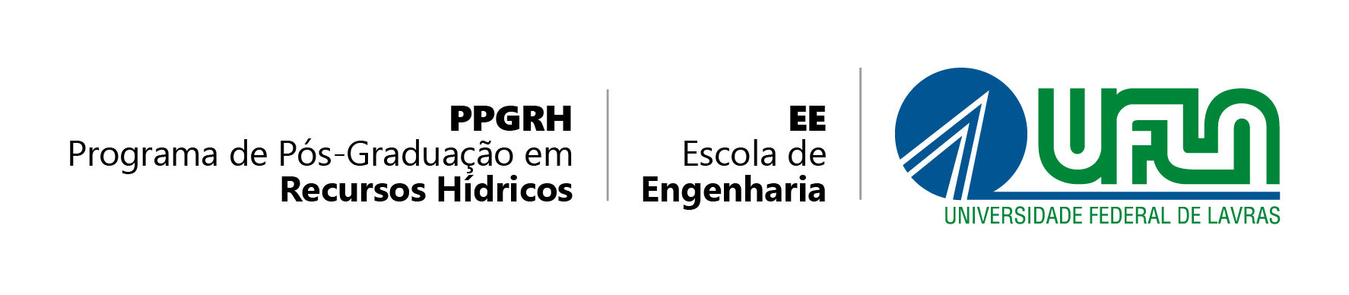

REQUERIMENTO PARA AGENDAMENTO DO EXAME DE QUALIFICAÇÃO
MESTRADO DOUTORADO

NOME DO DISCENTE:
NÚMERO DE MATRÍCULA:

Título do projeto:

Data da qualificação: / /

Horário:

Local:
COMPOSIÇÃO DA BANCA
Presidente da banca (orientador)

Nome Completo e Instituição
Membro 1
Nome Completo e Instituição | Contato (tel/email)
Membro 2
Nome Completo e Instituição | Contato (tel/email)
Membro 3 (externo a UFLA ou PPGSS)
Nome Completo e Instituição | Contato (tel/email)
-------------------------------------------------------------------------------
Suplente 1
Nome Completo e Instituição | Contato (tel/email)

Suplente 2 (externo a UFLA ou PPGSS)
Nome Completo e Instituição | Contato (tel/email)

Lavras: / / ________________________________________

Assinatura do discente

________________________________________
Assinatura do Orientador

PARECER DO COLEGIADO

COLEGIADO DO PPGRH
[ ] DEFERIDO
[ ] INDEFERIDO

Data: ___/____/___ ________________________________________

Assinatura do Coordenador

OBS:

O discente deverá enviar as seguintes informações para o e-mail posgraduacao.eeng@ufla.br:
- título do projeto.
- resumo e palavras-chaves.
- número de páginas.
Somente após o recebimento dessas informações é que a qualificação será marcada no sistema SIGAA pelo orientador.

